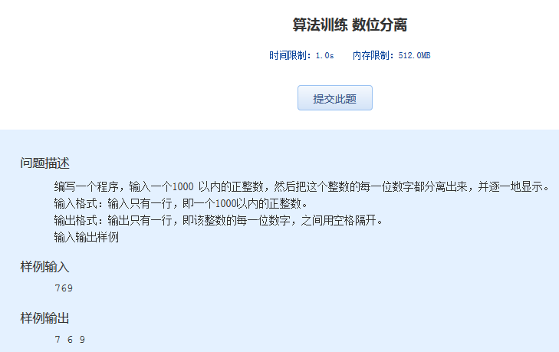  算法训练 数位分离

时间限制：1.0s   内存限制：512.0MB

问题描述

　　编写一个程序，输入一个1000 以内的正整数，然后把这个整数的每一位数字都分离出来，并逐一地显示。  
　　输入格式：输入只有一行，即一个1000以内的正整数。  
　　输出格式：输出只有一行，即该整数的每一位数字，之间用空格隔开。  
　　输入输出样例

样例输入

769

样例输出

7 6 9